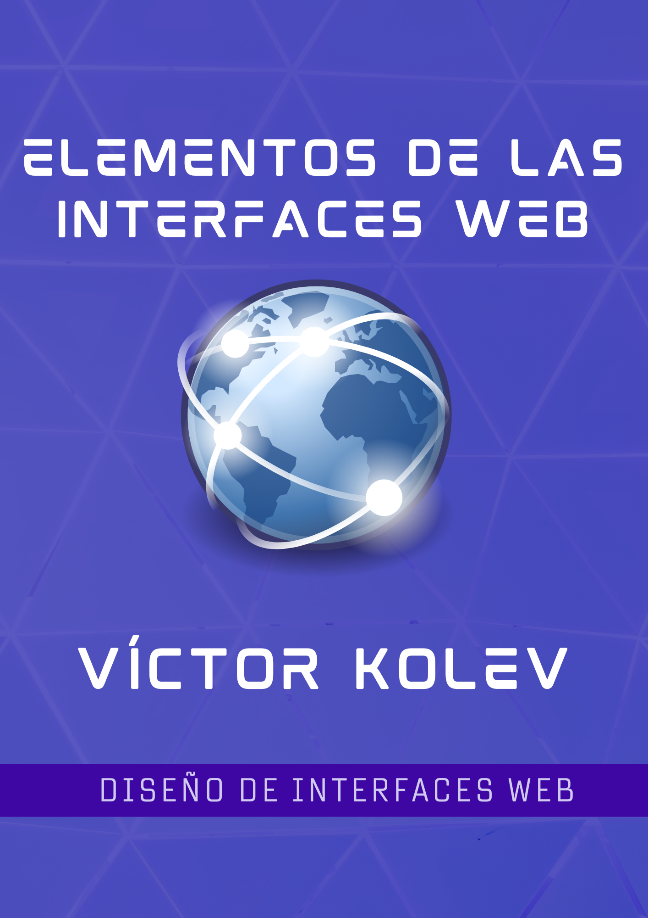

ACTIVIDAD 1: Concepto de usabilidad
- Buscar en el diccionario la definición de interfaz:
RAE: f. Inform. Conexión, física o lógica, entre una computadora y el usuario, un dispositivo periférico o un enlace de comunicaciones.

WordReference: f. electrón. Zona de comunicación o acción de un sistema sobre otro.

- ¿Es Similar a las definiciones que has hecho en clase?
Sí, son bastante similares pero no exactamente iguales, en clase fuimos más detallistas y no nos quedamos sólo con la versión informática, en clase dijimos: “Es aquello que sirve como medio de interacción entre un sistema,herramienta o elemento y el usuario. Puede ser de tipo físico,visual o auditivo”

ACTIVIDAD 2: Mitos sobre el diseño de interfaces
Discute si estás de acuerdo o no con estas afirmaciones (y por qué):
- "Los usuarios no necesitan mejores interfaces, sino un mejor entrenamiento
No estoy de acuerdo, los usuarios deberían sentir como si la aplicación fuese una extensión de su mano, cuanto mejor sea la interfaz y más intuitiva es más probable que el usuario la use de forma cómoda.

- "El diseño de la interfaz está implícito en el diseño del software, no ha de planificarse expresamente"
No estoy de acuerdo, las interfaces deberían planificarse no solo para el target al que van dirigido sino para satisfacer la comodidad del usuario a la hora de usar el software. Si no se planifica expresamente puede dificultar su usabilidad.

- “En el diseño de la interfaz no es necesario llegar hasta el diseño detallado”
No estoy de acuerdo, un diseño detallado de la interfaz puede satisfacer estímulos intuitivos, sin embargo, un diseño demasiado detallado puede provocar un efecto rebote y que sea más perjudicial que beneficioso.

- "Un diseñador experto en usabilidad y principios de diseño, no necesita que el usuario se involucre en la fase de diseño."
No estoy de acuerdo, un diseñador tiene que tener siempre en cuenta la forma de actuar del usuario sin embargo habrá momentos en los que necesite un usuario no sesgado(excluirse él mismo o compañeros) para comprobar que funciona correctamente.

ACTIVIDAD 3: Elementos de una interface web
a. Emparejar estos nombres de elementos con su término en inglés:
- Pie de página: Footer
- Anuncio: Banner, Ad or Advertisement
- Ayudas Flotantes: Tooltip
- Barra de Acciones: Action Bar
- Barra de Búsqueda: Search Bar
- Carrito de compra: Shopping cart
- Carrusel: Carousel
- Llamada a la acción: Call to action
- Menú desplegable: Drop-down menu
- Migas de pan: Breadcrumbs
- Pestañas: Tabs
- Ventana emergente: Popup o popover
- Tarjetas: Cards
- Rosco de carga: Spinner
- Selector de idiomas: Language selector
- Políticas de privacidad y cookies: Privacy and cookie policies
- Paginado: Pagination
- Notificaciones: Notifications

b. Busca en la página de El Corte Inglés, por lo menos ocho de los elementos que aparecen en
el listado anterior, y realiza capturas.

Footer:

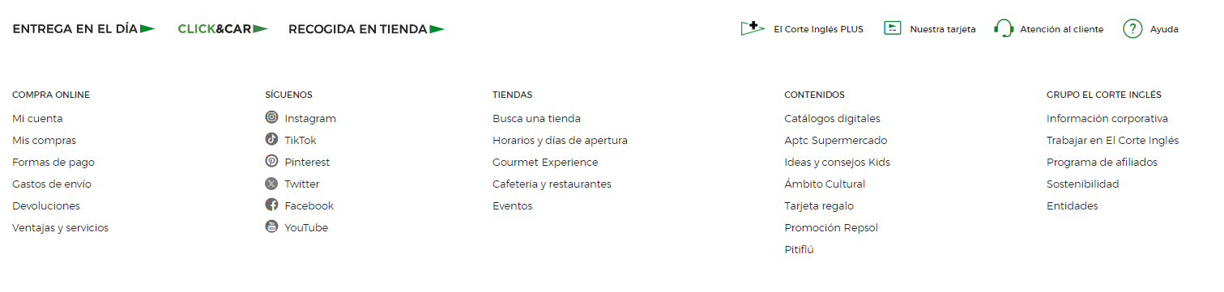
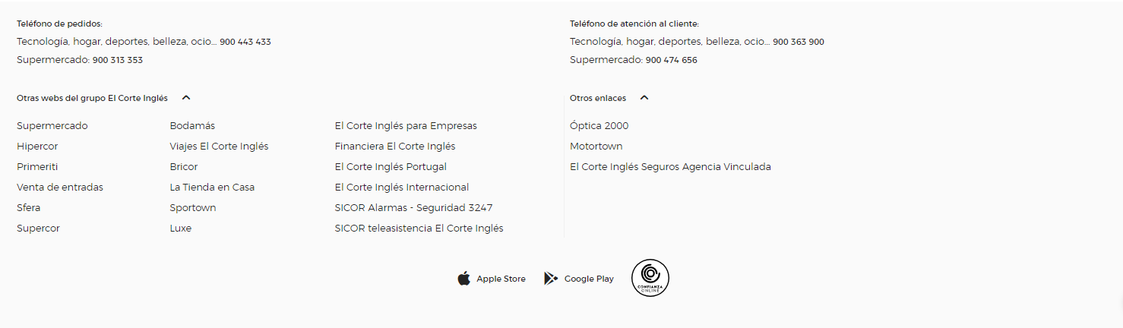

Barra de Búsqueda:
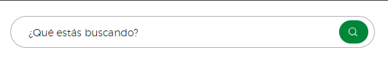

Carrito de Compra:


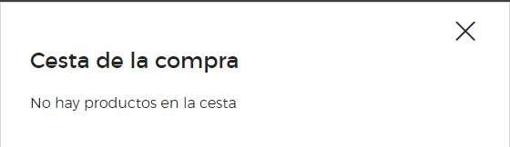

Llamada a la Acción:

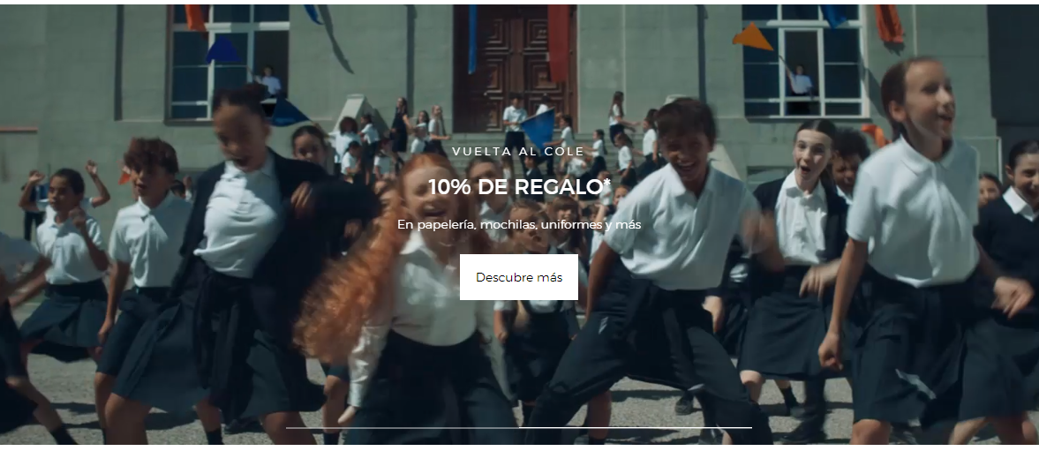

Menú Desplegable:

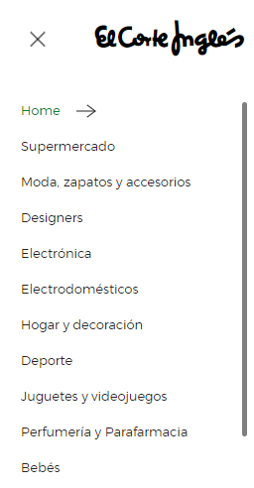

Carrusel:
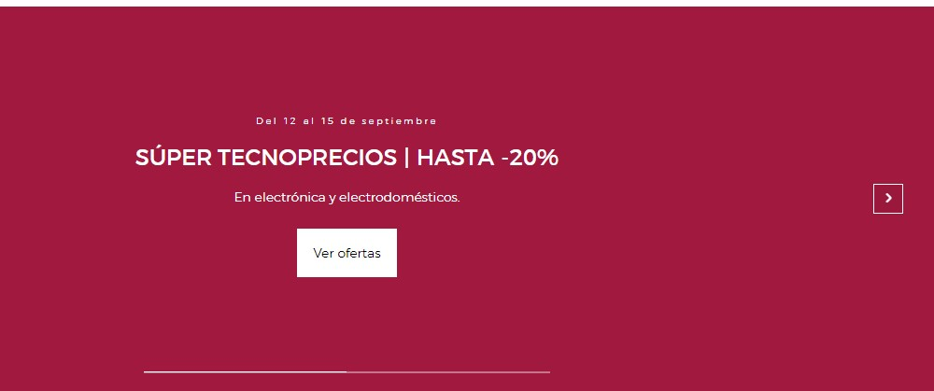
Políticas de privacidad y cookies:
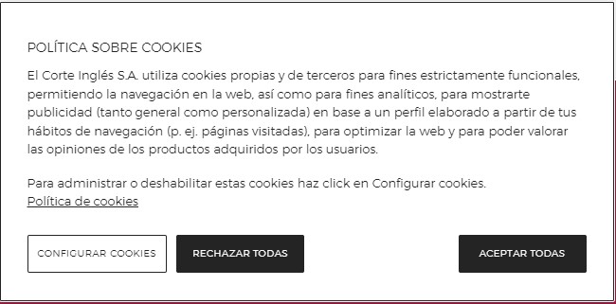
Ayuda Flotante:
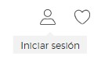
Migas de Pan:
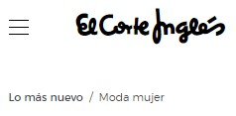

Actividad 4: Diseño visual de interfaces web

Al diseñar un sitio web, debemos considerar la usabilidad para brindar una buena experiencia
de usuario, y también un diseño visual atractivo. El diseño visual contribuirá a la
percepción que los usuarios y clientes potenciales tendrán sobre los productos y servicios que
ofrece el sitio web.

Por tanto, incluso antes de empezar a utilizar un sitio web, el “primer impacto” en el usuario
será el VISUAL.
La distribución, el color, la tipografía, el tamaño, la forma, la ubicación de los iconos… Todo
debe estar correctamente diseñado para atraer visitantes.

Ejercicio 1. Impacto visual (a primera vista)

Navega y explora los siguientes sitios web:
http://art.yale.edu
http://www.cantinachichilo.com.ar/

a) ¿Cuáles son tus sentimientos y sensaciones cuando los miras? Resalta algo positivo, si puedes de
alguno de estos sitios.

El primer link tiene una composición de elementos muy desestructurada sin una aparente cohesión. El punto positivo que se lleva es el calendario, tiene un color azul suave y su funcionamiento de despliegue es también suave.

El segundo link tiene un tamaño de letra excesivamente grande, el color de fondo es blanco puro(No está suavizado) y a primera vista molesta mucho, además usa mayoritariamente los colores RGB, rojo, verde y azul que también molestan y la composición de las imágenes es muy caótica. El punto positivo que se le puede otorgar es que al final de todo, en el footer, tiene una barra de búsqueda de Google.

b) Nombra dos sitios web que consideres "amigables" y "atractivos" en cuanto al diseño visual. ¿Qué características comunes tienen los dos sitios?

La página de Corsair: Enlace
Y la página de Apple: Enlace

Características en común:
- Imágenes grandes a buena resolución
- Menú desplegable en la barra superior
- Colores simples como blanco, negro o gris. Y colores llamativos al resaltar productos

Ejercicio 2. Colores, tipografía e iconos

Compara cómo se utilizan los colores, los iconos y la tipografía en estos tres sitios web de alquiler de coches:
http://www.avis.es
http://www.lingscars.com
https://www.pepecar.com/

a) Anota las diferencias entre los sitios, en cuanto a colores, iconos y tipografía.

Diferencias:
- Con respecto a los otros el segundo link usa muchos más colores y tipografías. Los colores que usa son más llamativos como azul claro, verde claro o amarillo. La tipografía cambia según si es un título, subtitulo o información.
- El primer link usa elementos con bordes mas redondeados como en las imágenes, la tipografía es más cursiva y grande pero sin llegar a ser muy invasora y usa colores rojo y blanco principalmente.
- El último usa una paleta de colores de rojo, gris y blanco que cambia según el elemento, una tipografía más al estilo Arial e icono cartoon.

b) ¿Podría identificar el "cliente objetivo" de cada sitio?

Primer link, gente adulta y seria, entre 30 y 50 años.
Segundo link, gente joven, entre 18 y 27 años.
Tercer link, familias de entre 3 y 5 personas.

c) Resalta algo positivo y negativo sobre cada uno de los tres sitios.

LINK | POSITIVO | NEGATIVO
http://www.avis.es | Elementos redondeados | Se pueden agrupar en desplegables la información del final
http://www.lingscars.com | Llama la atención a primera vista | La barra de las marcas es demasiado larga
https://www.pepecar.com/ | Elementos con movimientos o transiciones | Demasiada información al final de la página que podrían ser distintos desplegables

Ejercicio 3. Navegación web

Los elementos de navegación, como hipervínculos, menús, botones de navegación,… también son muy importantes en una interfaz web. Permiten a los usuarios navegar por diferentes secciones y páginas del sitio web.

Intenta analizar los siguientes sitios web, con respecto a la "facilidad" para navegar por el sitio:
https://www.arngren.net/
https://www.mediamarkt.es/

a. ¿Te resulta fácil navegar por las diferentes páginas de estos sitios?
El primer link no, el segundo es más sencillo

b.¿En cuál de los dos sitios te resulta más fácil navegar para encontrar un producto? Enumera las
características que tiene ese sitio que hacen que tenga una mejor navegabilidad respecto al otro

Es mucho más fácil en mediamarkt.
Las características que lo hacen más fácil son:
- Barra de búsqueda superior
- Menú desplegable con todas las categorías
- Sección de categorías destacadas y pre-compras
- Sección de Cards basado en mi navegación
- Carrusel con las novedades y ofertas
- Los productos más vendidos del momento
- Carrusel con las marcas más destacadas

ACTIVIDAD 5: Accesibilidad
A. Busca en Wikipedia el concepto de “Accesibilidad”. Escribe una breve definición de la palabra
Independientemente de las capacidades técnicas,cognitivas o físicas la accesibilidad permite que cualquier experiencia pueda ser disfrutada por cualquier persona ya sea usar un objeto, visitar un lugar o acceder a un servicio como es un página web.
B. Piensa en qué tipo de personas "discapacitadas" podrían utilizar un sitio web
¿Cómo debe ser una interfaz web para que las personas discapacitadas puedan utilizarla?
Tip: Responder en función de las diferentes disfunciones (visuales, auditivas, físicas/ergonomía, cognitivas)
Discapacidades no tan restrictivas podrían ser dislexia, TDH o daltonismo que dificultan el entendimiento de la página pero no incapacitan a usarla. Después hay discapacidades más restrictivas como la ceguera o problemas en las habilidades motoras.
Una interfaz para personas discapacitadas debería poder:
- Navegar usando las teclas
- Cambiar los colores para las personas con daltonismo u otras discapacidad visuales
- Usar comandos por voz
- Usar lector de pantalla y de texto
- Reducción de brillo de colores
- Focalizador de información para personas con TDH

OPCIONAL ACTIVIDAD 6: El futuro de las interfaces
Busca en Youtube algunos canales sobre Conferencias CHI (Interacción Computador-Humano, HCI o IPO).
Visiona 3 videos sobre noticias y futuros prototipos de interfaz. Rellena esta tabla:
Nombre /  Canal  donde has  encontrado el  video | URL del video | Nueva  característica  que se  presenta | Tu opinión:  - ¿Hay algo similar ahora mismo?  - ¿Crees que esta interfaz va a tener éxito  en el futuro?  - ¿Crees que es utilizable? Mejorará la  experiencia del usuario de HCI (UX)  - etc (todo lo que le gustaría comentar)
Engadget | ENLACE | Reloj que detecta movimiento y puede apagar, regular luz además de scrollear | Lo más cercano sería alexa pero para eso tiene que usar la voz, puede tener futuro porque no solo muestra que se puede regular la luz sino tambien puede usar la mano junto al reloj como pantalla de la TV.  Puede llegar a mejorar la experiencia de usuarios ya que son movimientos que hemos visto recreados en películas y ya son intuitivos como dar palmadas para encender la luz.
Engadget | ENLACE | Neuralink brain implant | Por ahora no hay nada similar aprobado, puede llegar a tener éxito si se demuestra que no perjudica gravemente al cerebro.  Una de las principales funciones que se me ocurre es poder escribir en un ordenador o móvil, o directamente controlarlo.  Sería mucho más veloz que las manos pero no creo que se pueda descargar información del cerebro como dice Elon Musk, por lo menos hasta dentro de muchos años.
Apple | ENLACE | Magic Wand, a partir de un dibujo que cree una imagen | Lo más similar que se me ocurre es ChatGPT pero le tienes que pasar un prompt, no detecta que quieres hacer.  Puede tener éxito enfocado a un grupo en concreto como arquitectos o diseñadores web Puede tener mucha utilidad a la hora de hacer apuntes o prototipos de páginas.

Ayuda: estos son dos canales que he encontrado, pero intente encontrar otros:
https://www.youtube.com/user/acmsigchi
https://www.youtube.com/channel/UCqr6q9Q2c5KJ7hFX9zAX5Jw

